INFORME DE ACTIVIDADES
DEL MES DE OCTUBRE DEL 2019
DIRECCION DE PROMOCION ECONOMICA, TURISMO Y PARTICIPACION CIUDADANA
LUIS ANTONIO ACEVES GARCIA

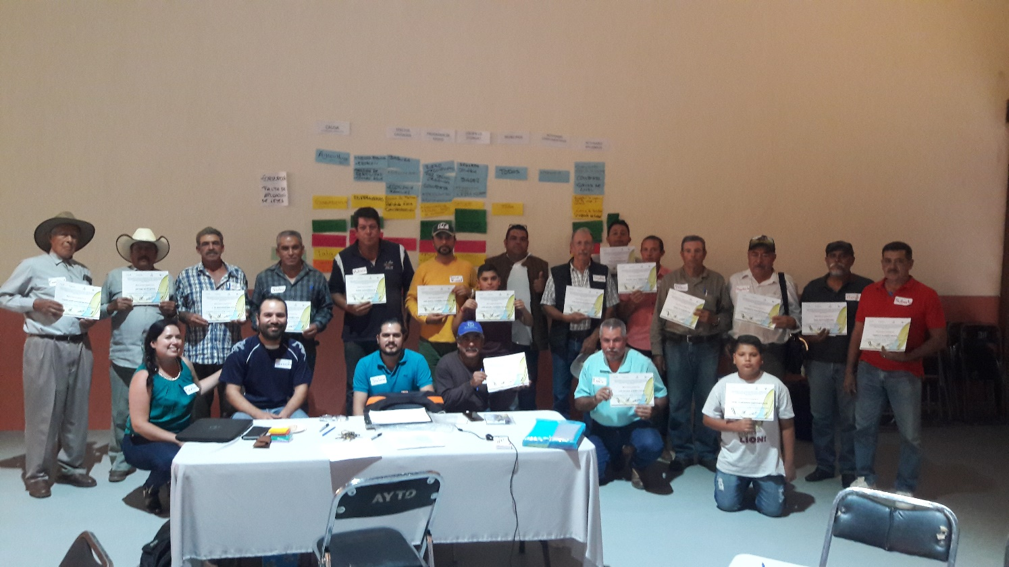
Taller para la construcción participativa del Plan Estatal de Inversión (PEI) Jalisco

Programa “Formación de Ciudadanía de Paz” SPPC 2019 Jalisco
Taller 3. Hacia la construcción de redes de Gobernanza para la Paz a través de los MPC.
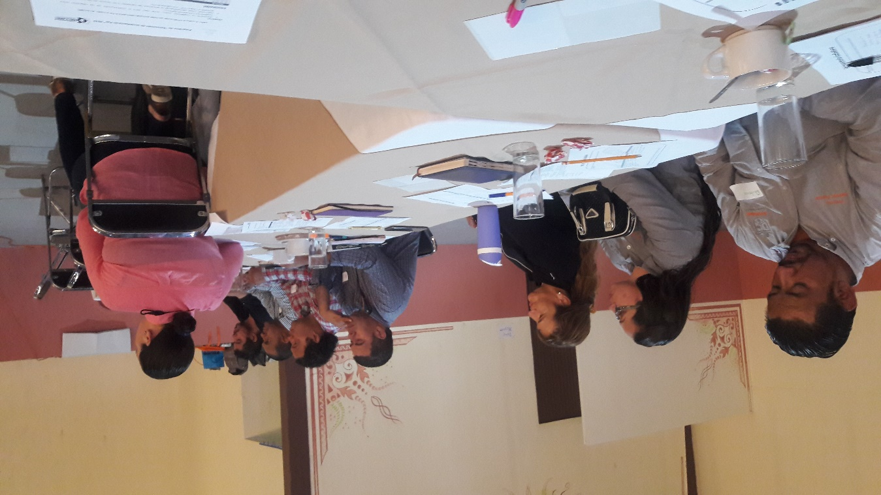

Mesas de trabajo en la SEMADET
Programa de Ordenamiento Territorial.
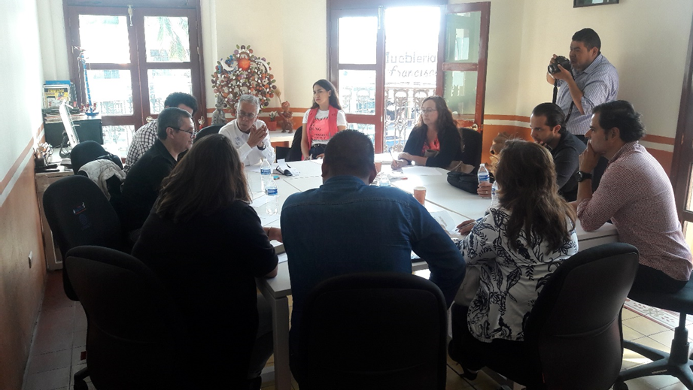
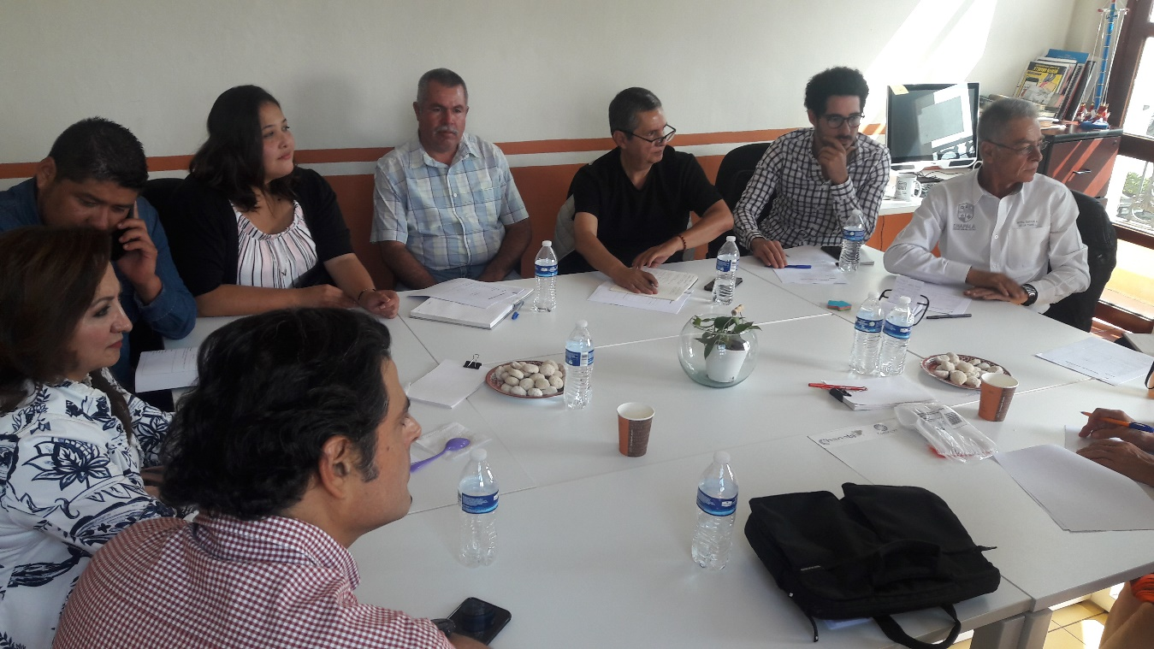

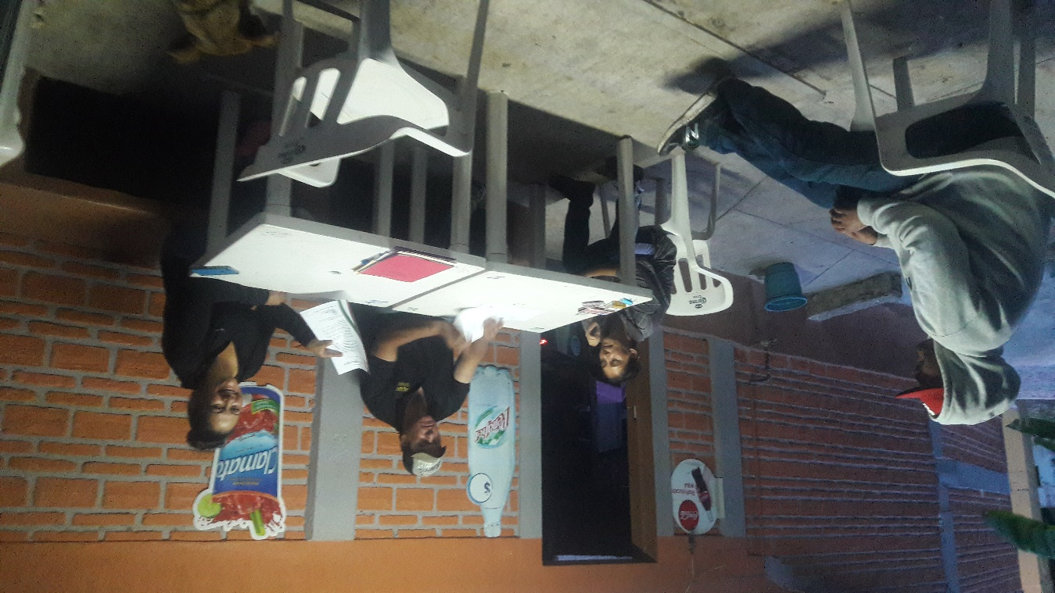
Integración de los Consejos Sociales de Participación Ciudadana
en la localidad de El Tepehuaje

Integración de los Consejos Sociales de Participación Ciudadana
en la localidad de Las Cebollas
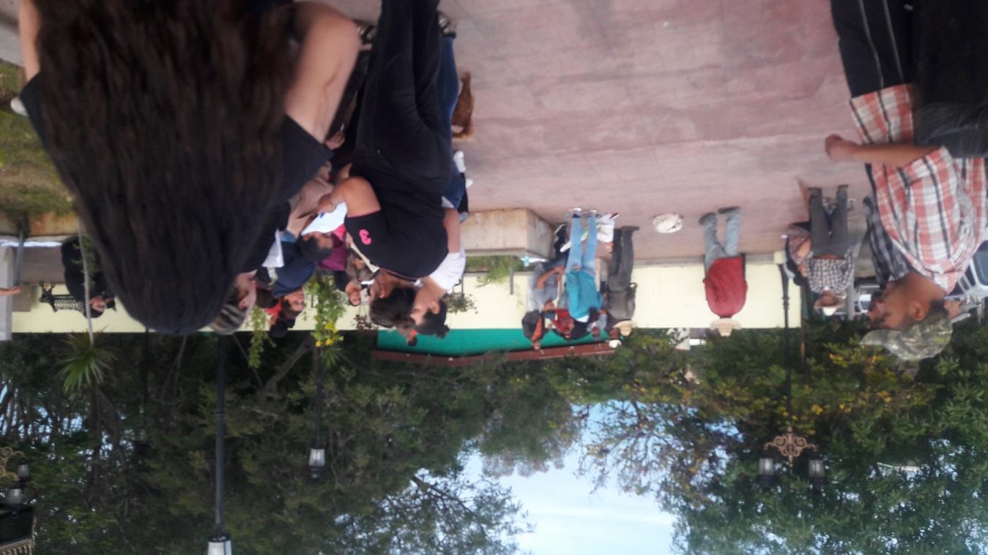
Integración de los Consejos Sociales de Participación Ciudadana
en la localidad de San Nicolás y Puruagua de Ramón Corona

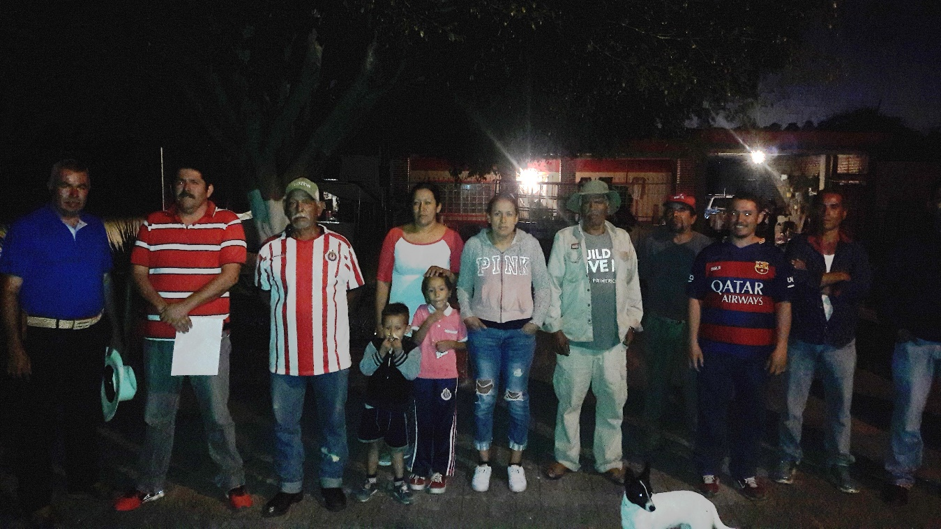

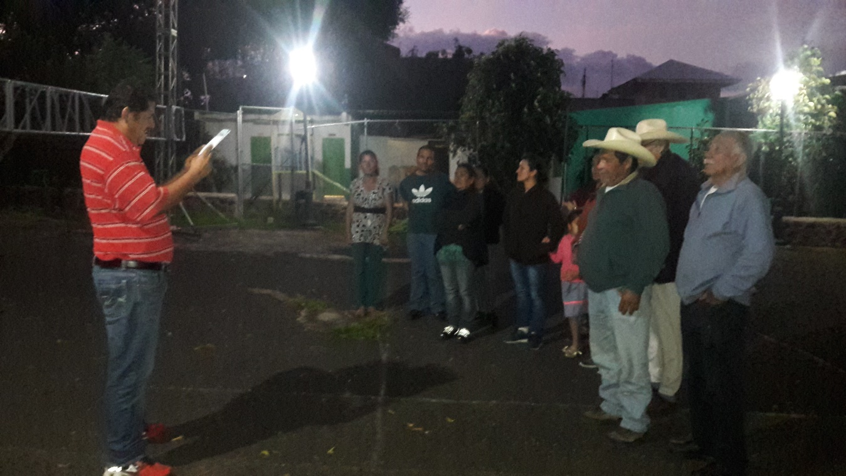

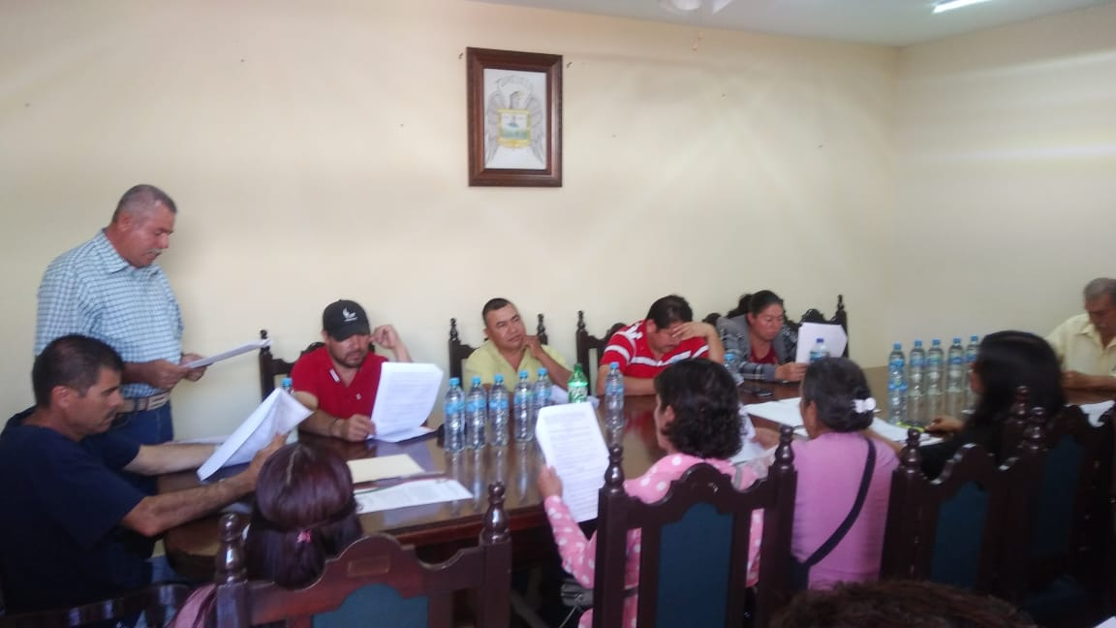
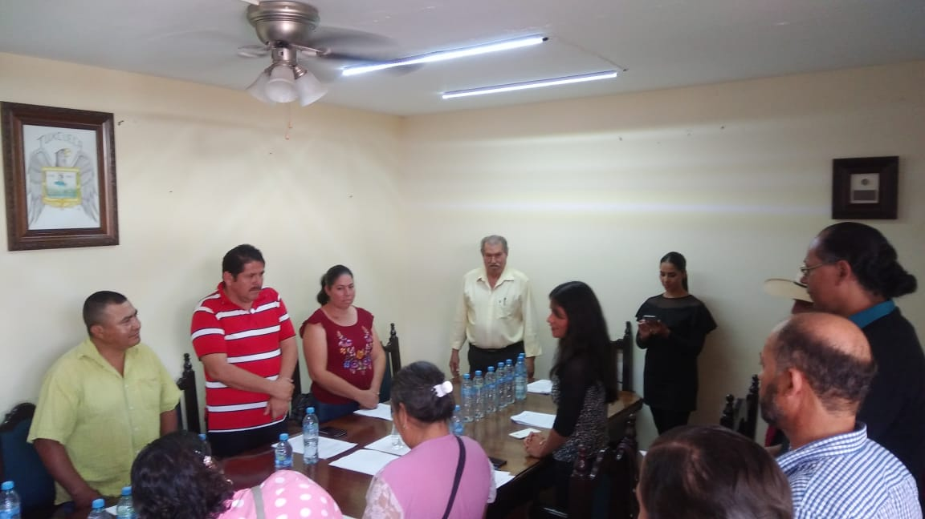
Integración del Consejo Municipal de Participación Ciudadana para la Gobernanza del Municipio de Tuxcueca, Jal.

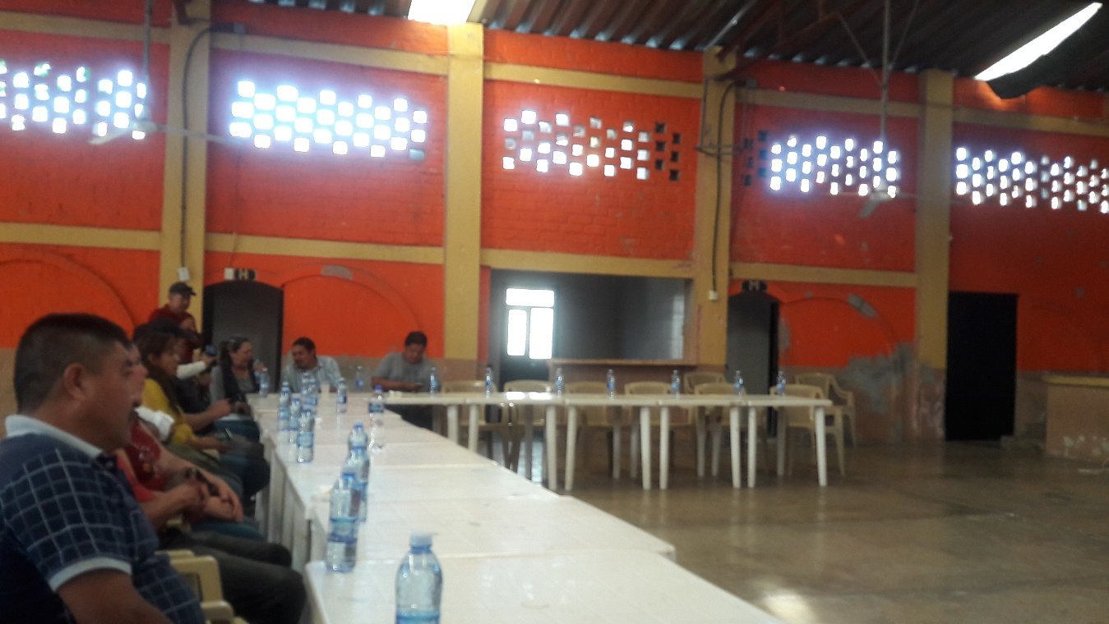
Asistimos a la reunión de Integración del Consejo Municipal de
Protección Civil de Tuxcueca

